雕庄中心幼儿园·采菱园“幼儿观察记录与分析”记录表

班级：大二班 教师：史银华

**观察日期：**2022年9月27——9月28日

**观察时间：**午餐后

**观察地点：**大二盥洗室

**观察对象：**小宇

**观察目的：**午餐后的擦嘴方法是否正确

**观察记录：**

9月27日

午饭后，小宇把自己的碗筷收拾整理好，快步走到盥洗室，熟练地装水、漱口，然后来到水杯架前，从做了“干净标记”的盆里取出一块干净的擦嘴毛巾，就见他两手托住毛巾，整个盖在自己的脸上，胡乱地把整张脸来个“全面扫荡”，接着用毛巾对嘴周围再次快速擦拭，最后把毛巾放进了做了“脏标记”的盆里。

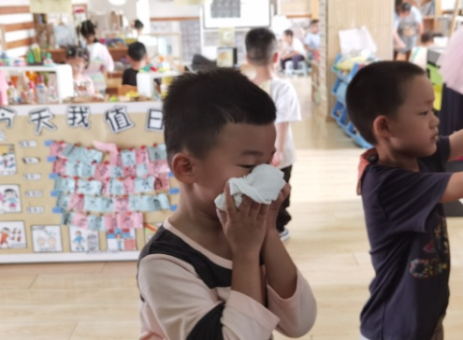 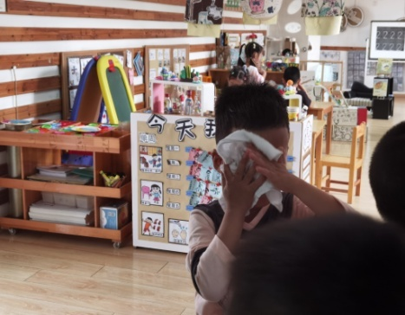

9月28日：

午饭后，小宇漱口完成后，随手抓起一块干净毛巾，团成一团直接往嘴上擦，诗语也正在擦嘴，我指指诗语对小宇说：“小宇，你看看诗语是怎样毛巾擦嘴的？”小宇看了看，学着诗语把自己的毛巾打开，将擦嘴巾横放平摊在手掌中，捂住嘴两侧的脸颊，手心向嘴唇中间擦过。

诗语看到小宇的动作后，热心地教小宇擦过第一次嘴后，用手心相对将擦嘴巾对折，将对折后的擦嘴巾用相同的方法再擦一次，小宇边看边学，诗语相同动作再做一次，最后围绕嘴唇转一圈。 小宇也照搬照学完成了擦嘴动作。

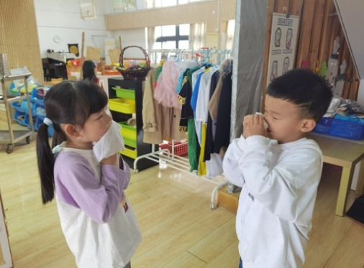 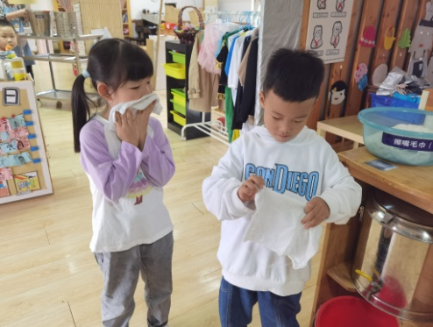

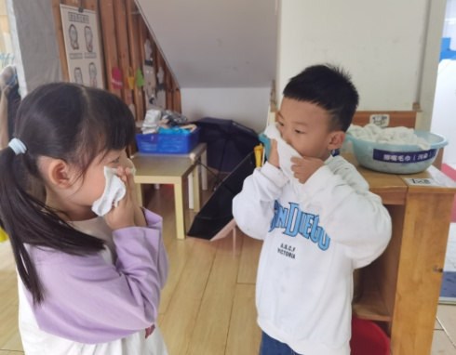 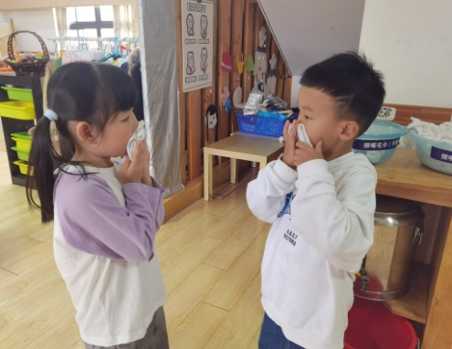

**分析及措施：**

为什么会观察小宇擦嘴，是因为每次吃到红烧的荤菜时，总发现小宇的嘴巴周围不干净，他也强调自己擦嘴了，最根溯源那就是擦嘴方法不正确。

**《指南》健康领域（三）生活习惯与生活能力目标1中帮助幼儿养成良好的个人卫生习惯**，小宇有良好的饭后漱口、擦嘴的习惯，但是使用毛巾擦嘴方法不正确，所以要及时帮助纠正。

**《指南》社会领域目标3“具有自尊、自信、自主的表现”中指出：自己的事情自己做，不会的愿意学。**小宇在观察诗语使用擦嘴毛巾过程中，发现自己与同伴擦嘴毛巾使用方法的不同，他能认真进行学习，通过学习，掌握了正确的擦嘴方法，说明他是个乐于学习的孩子。

诗语小朋友听到了我对小宇说的话，她的表现同样很棒，她热心对小宇示范自己怎样使用毛巾，同时在小宇学习过程中能耐心等待。这中变现完全符合**《指南》社会领域目标4“关心尊重他人”中能专注别人的情绪和需要，并能给予力所能及的帮助。**

今天小宇认真学习了正确使用擦嘴毛巾，学习了能不能每天坚持做到是关键，我后续会继续跟进，针对具体情况再进行调整。